|  |
| --- |
| 上海电机学院  年度考核打印  使用手册 |
| **2024年**  **版权声明和保密须知**  本文件中出现的任何文字叙述、文档格式、插图、照片、方法、过程等内容，除另有特别注明，版权均属江苏金智教育信息股份有限公司所有，受到有关产权及版权法保护。任何单位和个人未经江苏金智教育信息股份有限公司的书面授权许可，不得复制或引用本文件的任何片断，无论通过电子形式或非电子形式。  **Copyright © 2023江苏金智教育信息股份有限公司版权所有** |

登陆人事系统后，点击“年度考核”进入申报界面

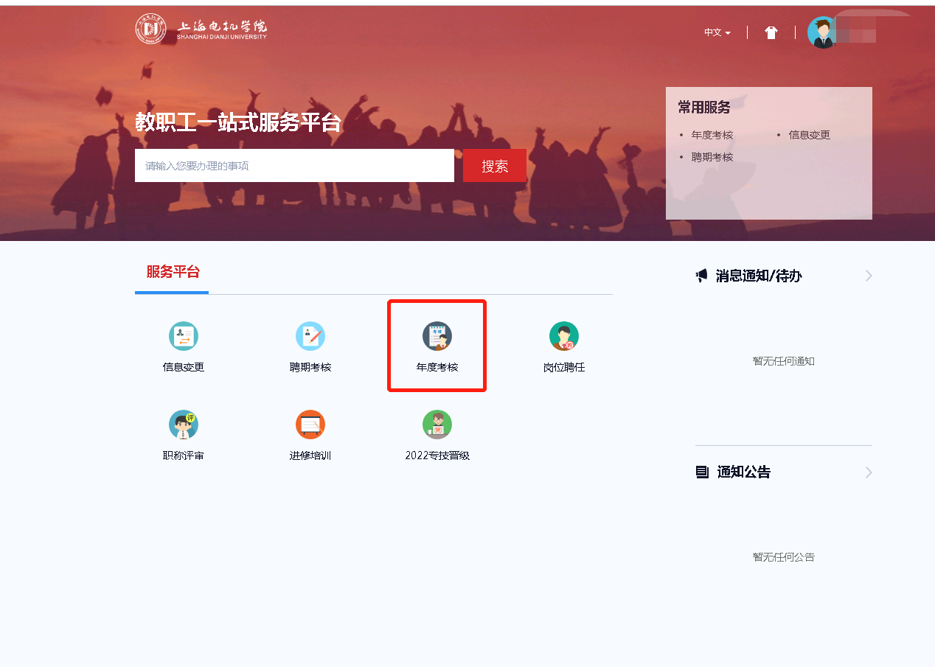

点击“查看”按钮，进入

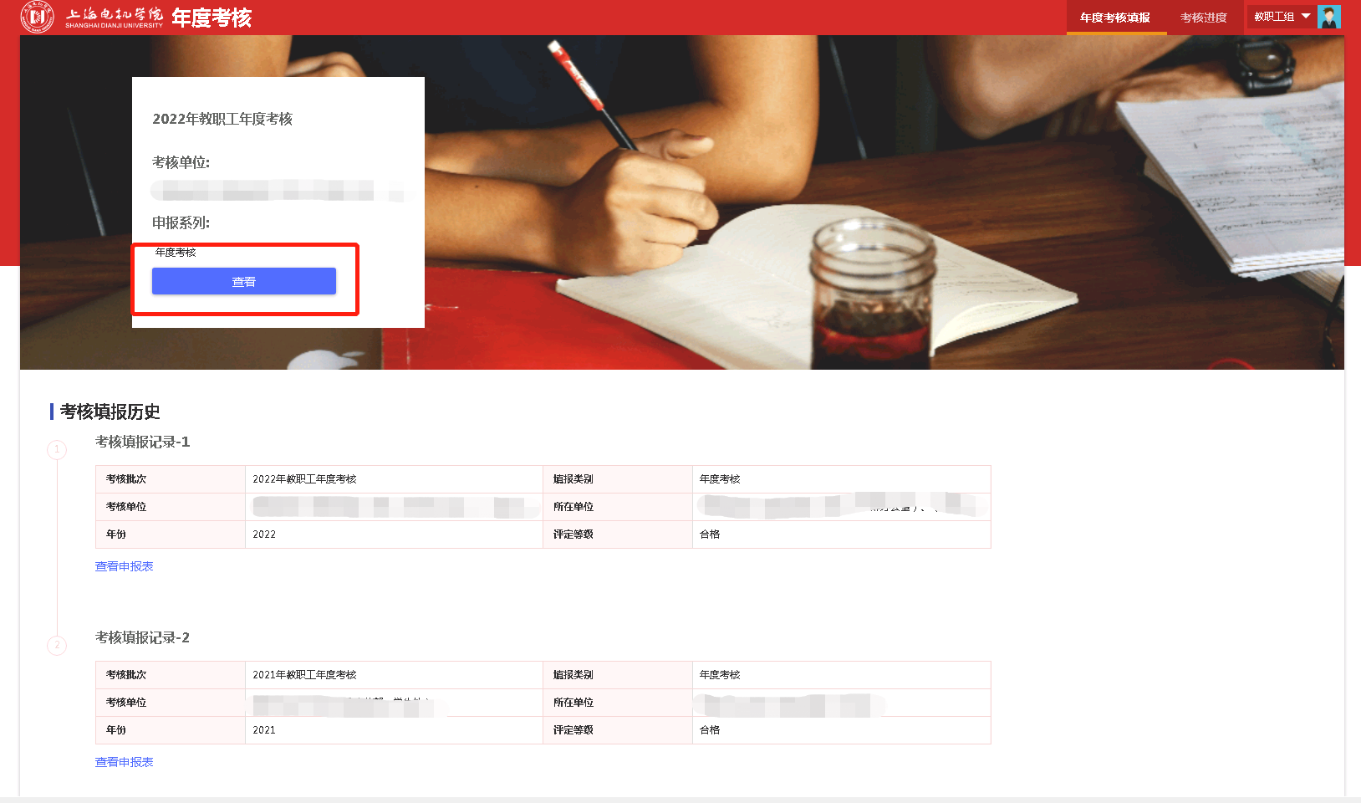

进入具体信息界面后，点击“报表预览”

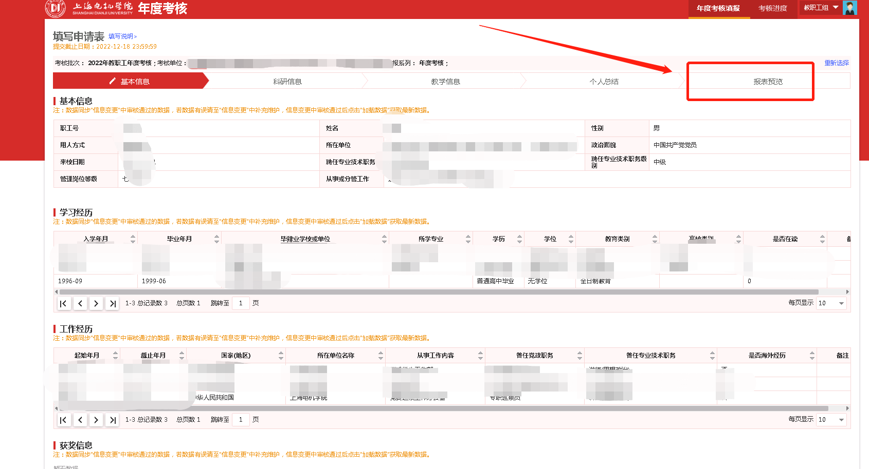

点击图中蓝色字体“预览”，即可进入查看打印界面

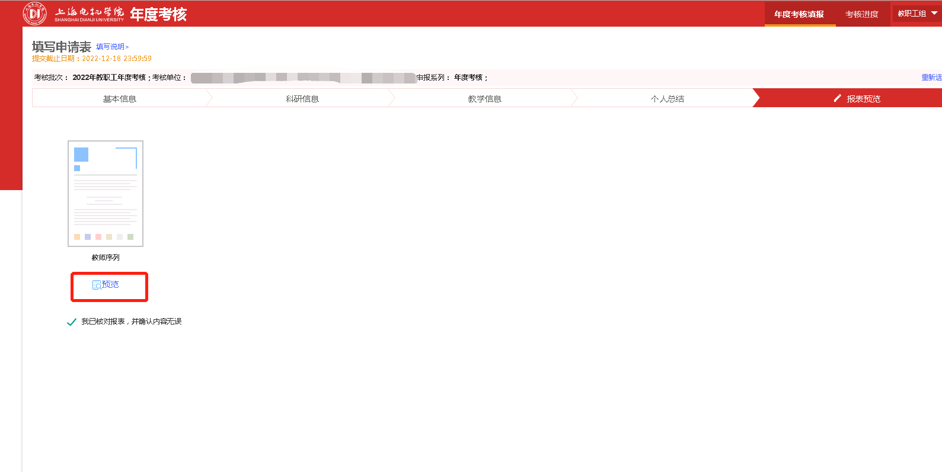

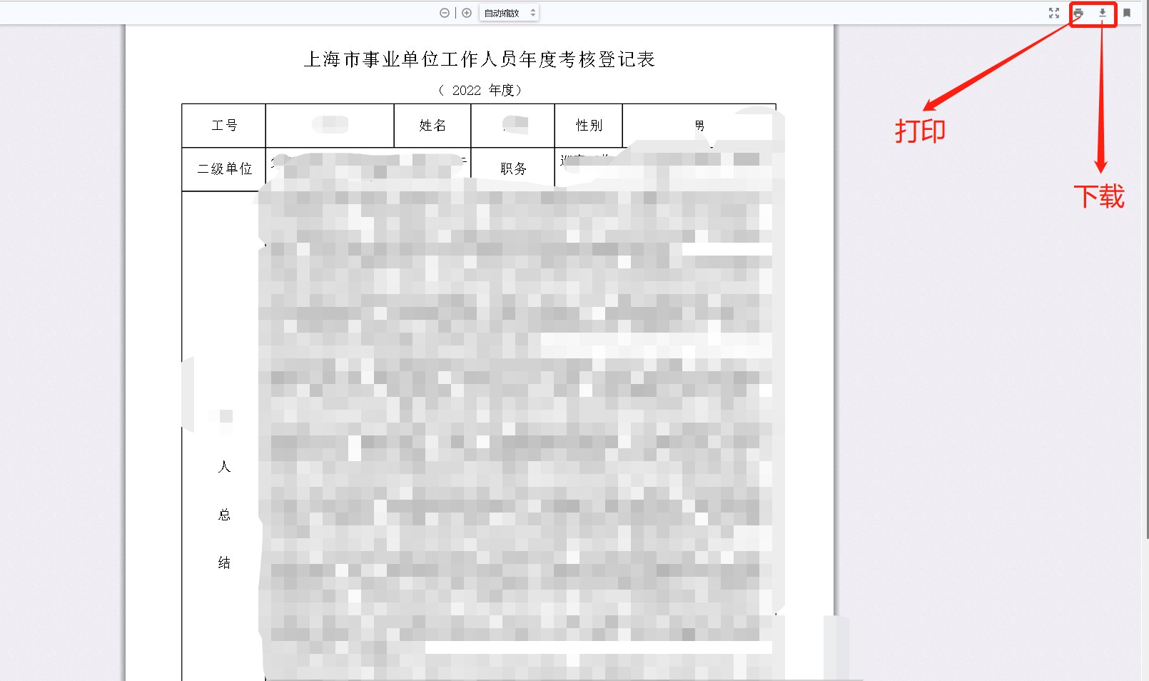

打印后，个人签字，部门盖章，部门汇总交至人力资源处。

